ŚNIADANIE WIELKANOCNE DLA UCZNIÓW Z UKRAINY I BIAŁORUSI 12.04. 2022 r.

Zapoznanie naszych Gości z POLSKIMI TRADYCJAMI WIELKANOCNYMI
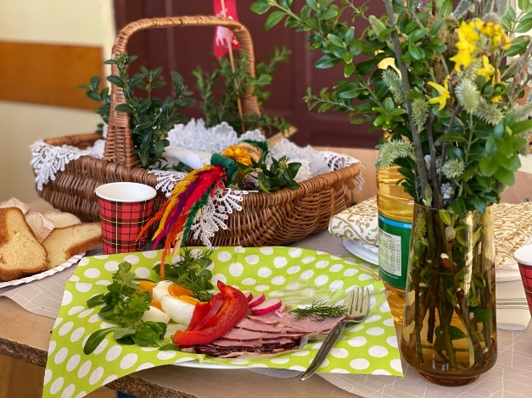
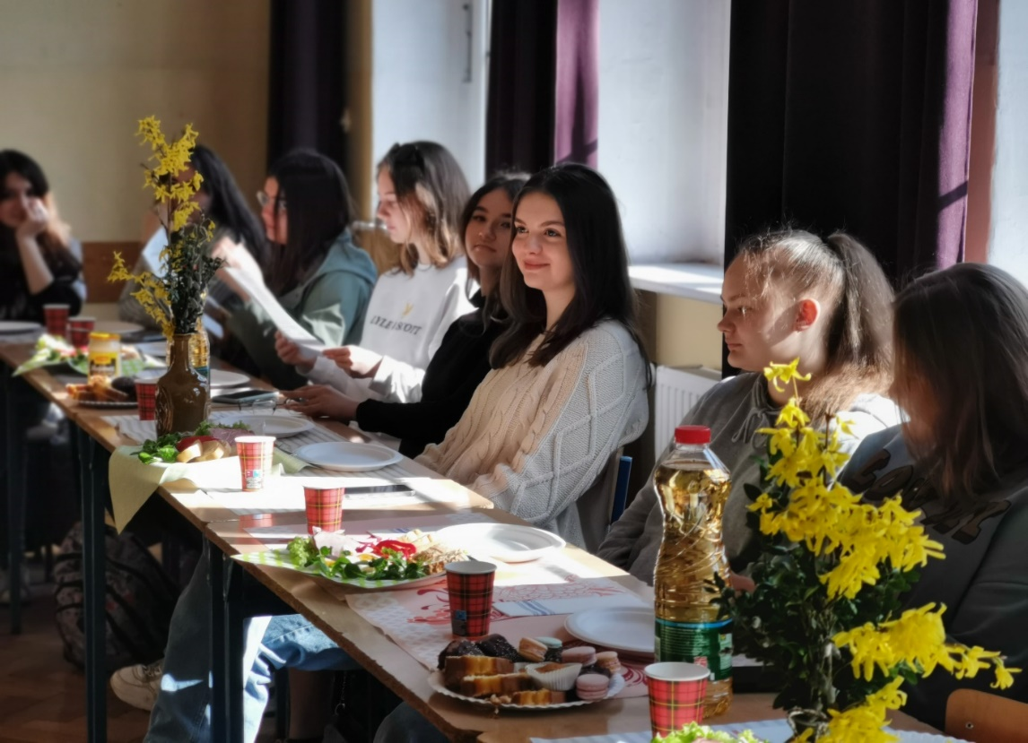

Wielkanoc w Polsce
Triduum Paschalne – czas, w którym wierni wspominają mękę, śmierć i zmartwychwstanie Jezusa Chrystusa. Składają się na nie 3 dni: Wielki Czwartek, Wielki Piątek oraz Wielka Sobota. Nazwa „Triduum” (z łacińskiego trzy dni) dotyczy nie tylko określenia czasu, ale też fazy odkupienia za grzechy.
- Wielki Czwartek – dzień poświęcony wspomnieniu Ostatniej Wieczerzy na tak zwanej Mszy Wieczerzy Pańskiej oraz wszystkich kapłanów.
- Wielki Piątek – dzień wspomnienia męki Chrystusa. W tym dniu nie odbywa się Msza Święta, odprawiana jest jedynie liturgia Męki Pańskiej.
- Wielka Sobota – tego dnia również nie odbywa się Msza Święta. Wierni, zgodnie z tradycją, wybierają się rano do Kościoła, by święcić pokarmy i odwiedzić Grób Pański. Po zmroku odbywa się liturgia Wigilii Paschalnej.
ŚWIĘCONKA – jedzenie o głębokiej symbolice, święcone w koszyczku wielkanocnym w Wielką Sobotę. W niedzielę jest to uroczyste śniadanie wielkanocne. Tradycja głosi, że święcone pokarmy mają zapewnić nam przez cały rok płodność, obfitość, zdrowie oraz dostatek.
- Chleb – symbol ciała Chrystusa, gwarantuje pomyślność i dobrobyt.
- Sól – sedno życia i prawdy, chroni przed zepsuciem i oczyszcza.
- Pieprz – pamiątka ciężkiej, niewolniczej pracy.
- Baranek – symbol zwycięstwa dobra nad złem i życia nad śmiercią.
- Jajko – symbolizuje odradzające się życie, zapewnia płodność.
- Chrzan – symbolizuje siłę, przynosi zdrowie.
- Wędlina – przynosi zdrowie, płodność i dostatek.
- Ciasto – znak obfitości, dostatku i doskonałości.
Dekoracją wiklinowego koszyczka są gałązki brzozy z zielonymi listkami, wierzby z kwitnącymi baziami, bukszpan oraz biała serwetka.
Tradycje Wielkanocne
Niedziela palmowa – na tydzień przed Wielkanocą święcimy własnoręcznie wykonane lub kupione kolorowe palemki, co ma zapewniać rodzinne szczęście.
Malowanie jajek – robimy „pisanki”, farbując ugotowane na twardo jajka na różne kolory i robiąc na nich rozmaite wzory. Ten zwyczaj jest równocześnie formą spędzenia czasu w gronie bliskich.
Poniedziałek Wielkanocny – tak zwany „lany poniedziałek” albo „śmigus dyngus”, który spędzamy w formie zabawy na oblewaniu siebie nawzajem wodą. Ten zwyczaj wiąże się z dawnymi wierzeniami, że woda ma oczyszczać z zimowego brudu i budzić na wiosnę.
Opracowała: Maja Kołodziejczak, kl. 3pC
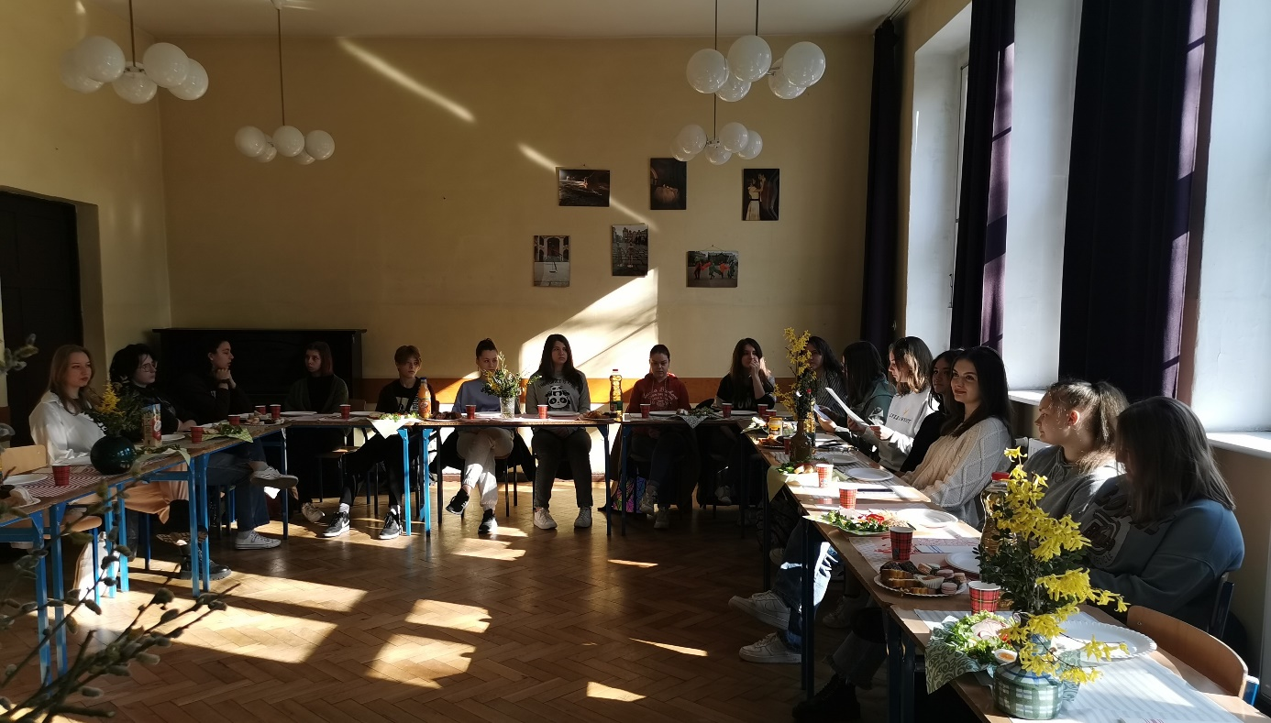
TŁUMACZENIE UKRAIŃSKIE
Великдень у Польщі
Пасхальний тридуум – час, коли віруючі згадують страждання, смерть і воскресіння Ісуса Христа. Складається з 3 днів: Великий Четвер, Страсна П’ятниця та Велика Субота. Назва «Тридуум» (лат. три дні) відноситься не тільки до часу, а й до періоду спокути за гріхи.
- Великий Четвер – день, присвячений вшануванню Тайної Вечері на так званій Месі Вечері Господньої та всіх святих.
- Страсна П'ятниця – день пам'яті Страстей Христових. У цей день немає Святої Меси, є лише Літургія Страстей Господніх.
- Велика Субота – Святої Меси в цей день також немає. За традицією, віряни вранці йдуть до храму, щоб освятити їжу та відвідати Гроб Господній. Після заходу сонця відбувається Всенічна Пасхальна літургія.
СВЯЧЕНЕ – їжа з глибокою символікою, освячена у великодньому кошику у Велику Суботу. У неділю – святковий великодній сніданок. За традицією, освячена їжа приносить нам родючість, благодать, здоров’я та достаток напротязі року.
- Хліб – символ тіла Христового, гарантує процвітання і добробут.
- Сіль – серце життя і істини, захищає від злого і очищає.
- Перець – пам'ятка важкої, рабської праці.
- Агнець – символ перемоги добра над злом і життя над смертю.
- Яйце – символізує відродження життя, забезпечує родючість.
- Хрін – символізує силу, приносить здоров'я.
- М’ясне – приносить здоров'я, родючість і достаток.
- Бабка – символ благодаті, достатку і досконалості.
Плетений кошик прикрашають гілочками берези із зеленим листям, верби з квітучими сережками, самшитом та білою серветкою.
Великодні Традиції
Вербна неділя – за тиждень до Великодня ми благословляємо виготовлені власноруч або куплені різнокольорові пальми, щоб забезпечити сімейне щастя.
Фарбування яєць – ми робимо «писанки», фарбуючи круто зварені яйця в різні кольори та роблячи на них різноманітні візерунки. Цей звичай також є способом проведення часу в колі своїх близьких.
Великодній понеділок – так званий «поливаний понеділок» або «шмігус дингус», який ми проводимо у вигляді забав, обливаючи один одного водою. Цей звичай пов’язаний зі старовинним повір’ям, що вода повинна очистити від зими і розбудити весну.
Підготувала: Maja Kołodziejczak, 3 клас
Tłumaczenie z j. pol. na j. ukraiński: Roman Konovalov, kl. 3pE

Prezentację multimedialną do tekstu przygotowała Malwina Stawicka z kl. 3pC – zob. link poniżej
https://liblink.pl/SDfMXvF3Tt
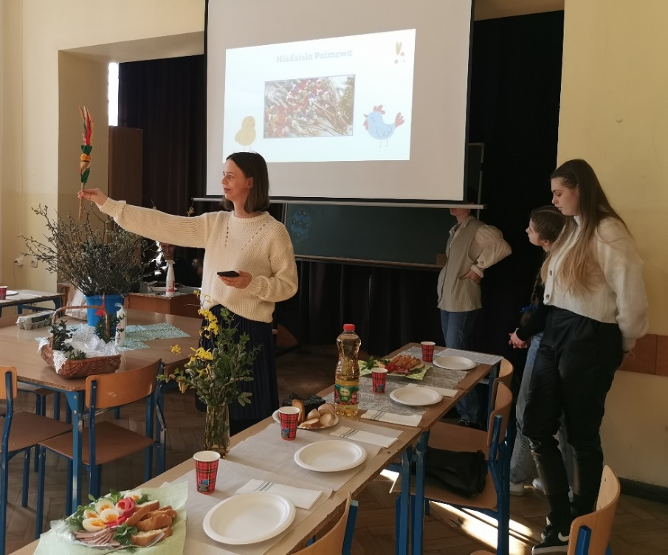
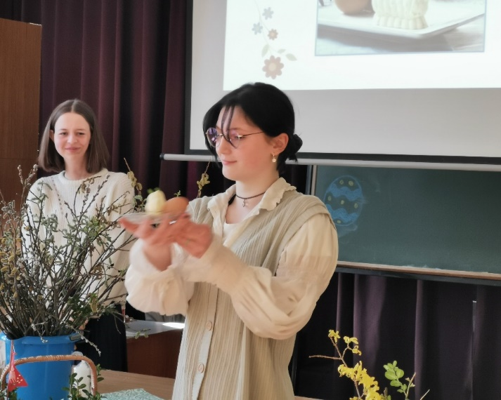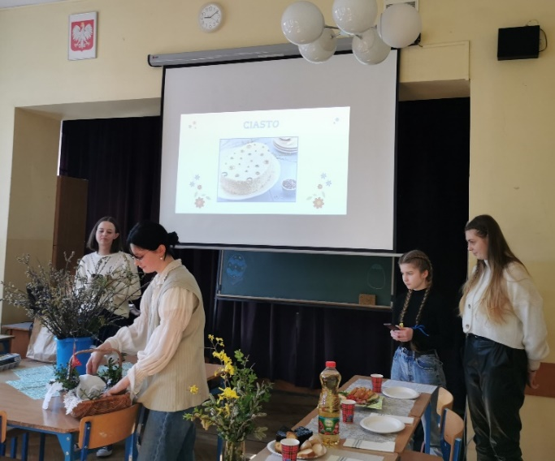

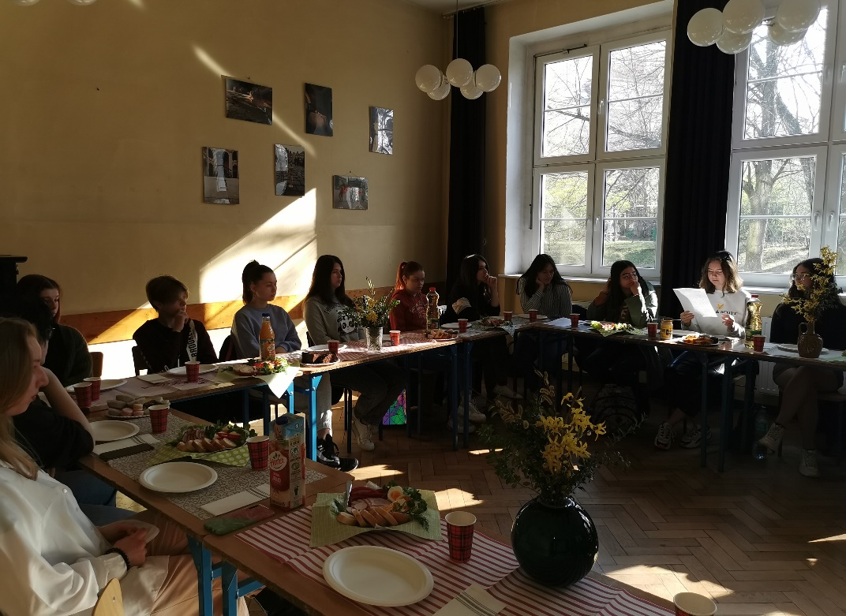
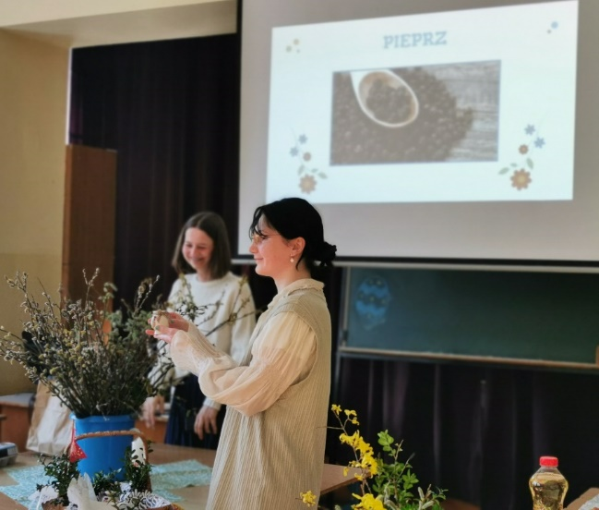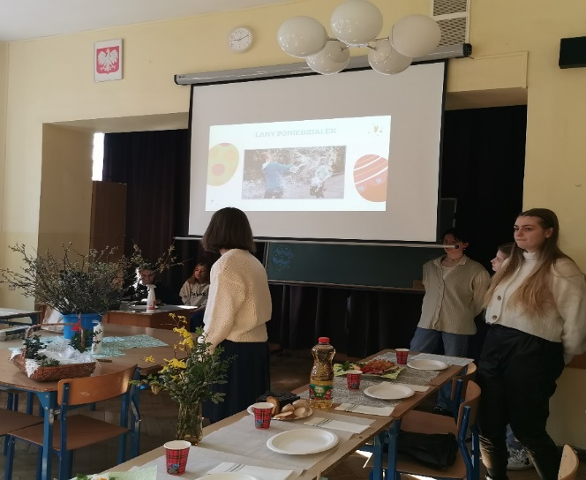

Wspólny posiłek - ŚNIADANIE WIELKANOCNE
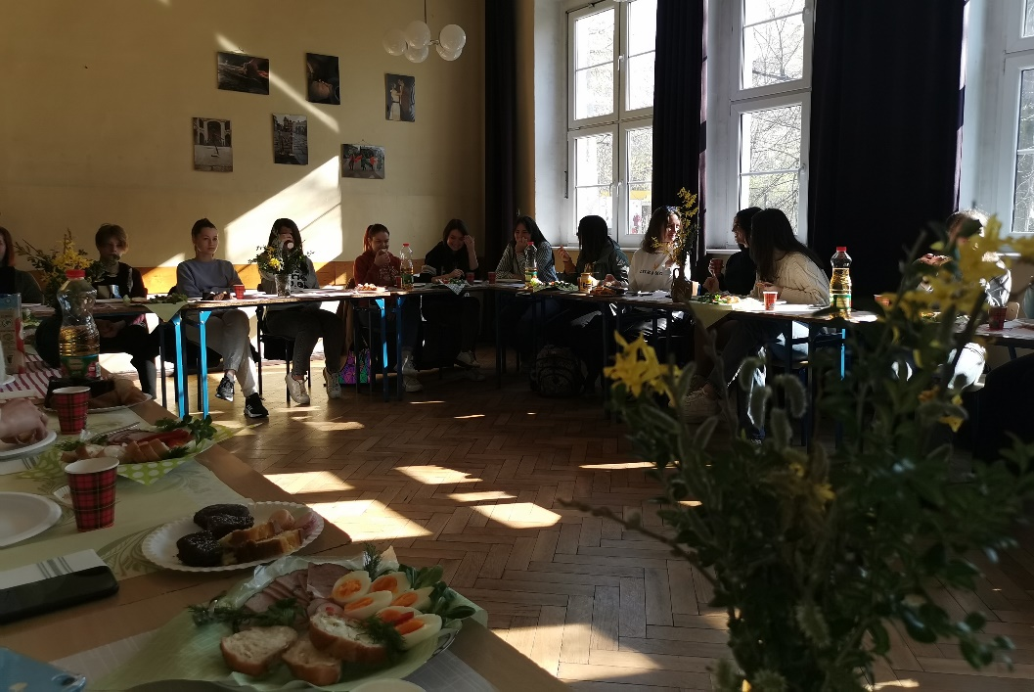
„ZAJĄCZEK WIELKANOCNY” DLA NASZYCH GOŚCI ufundowany przez RADĘ RODZICÓW NASZEJ SZKOŁY
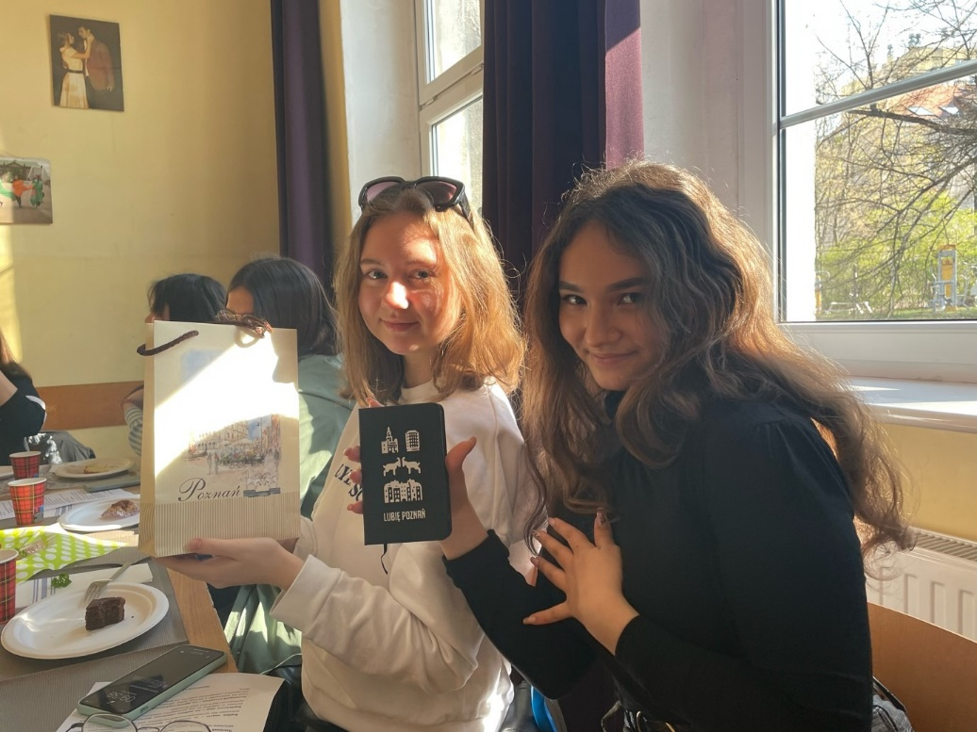
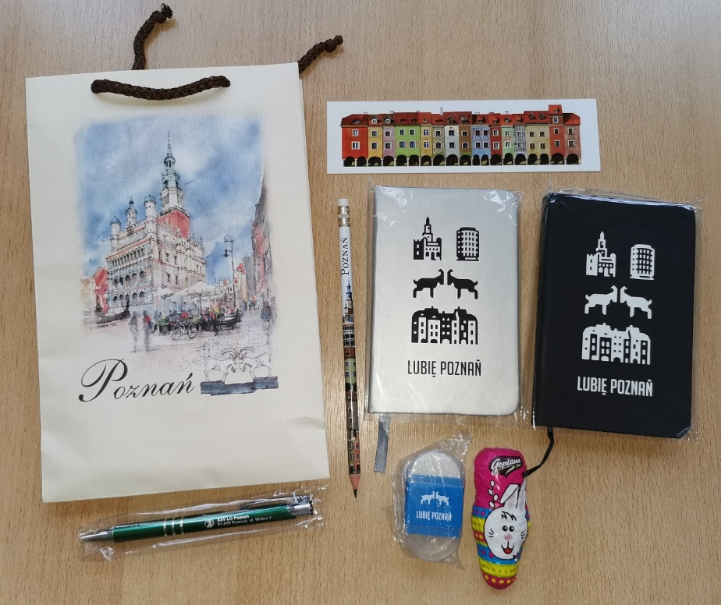

MALOWANIE PISANEK
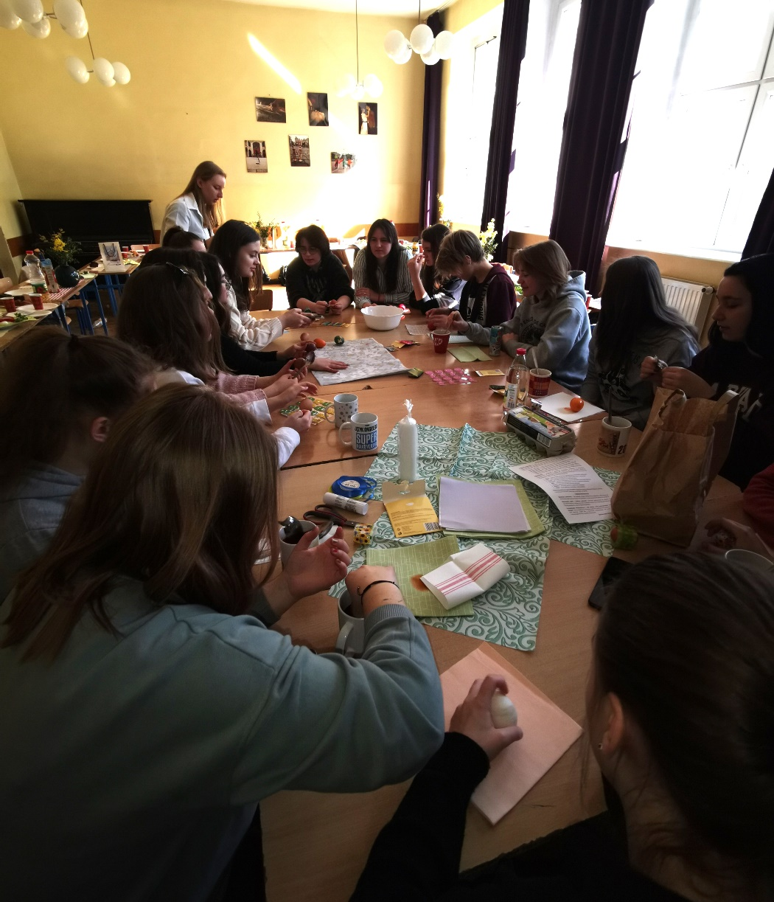
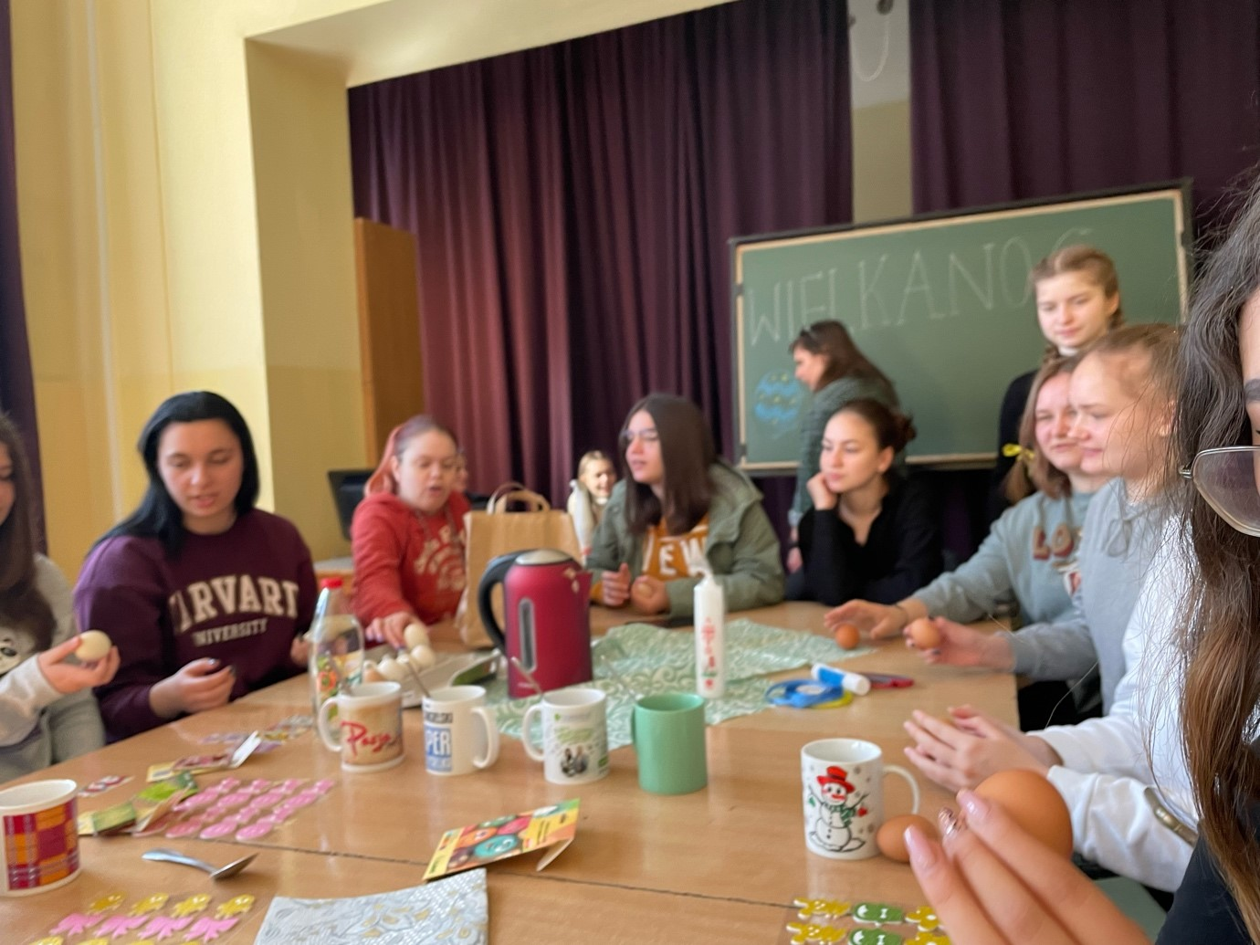

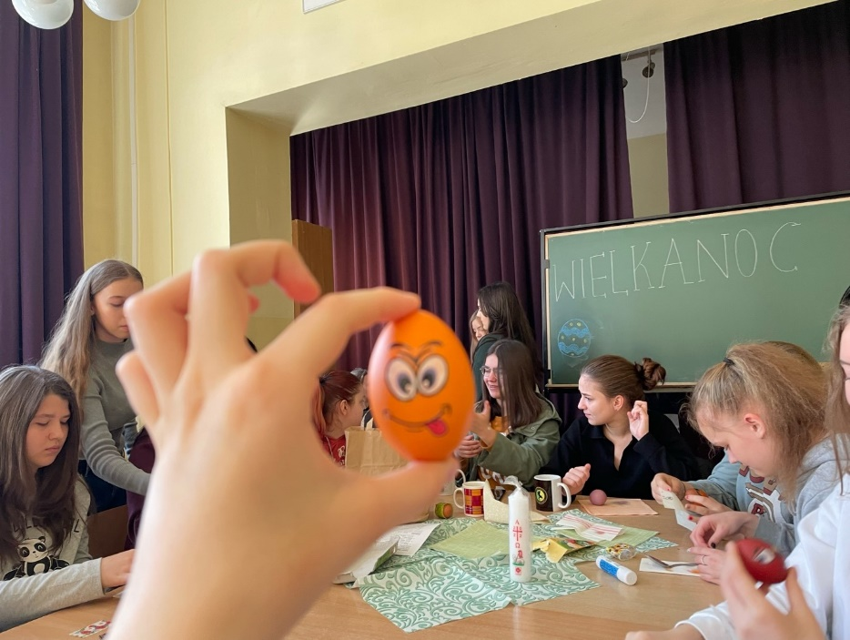

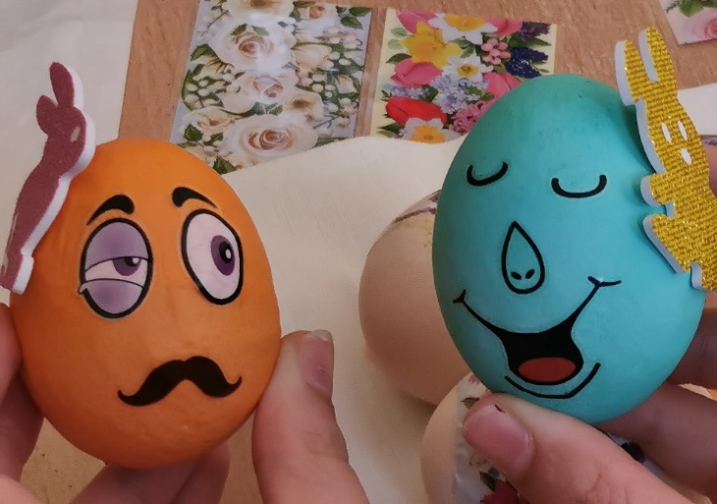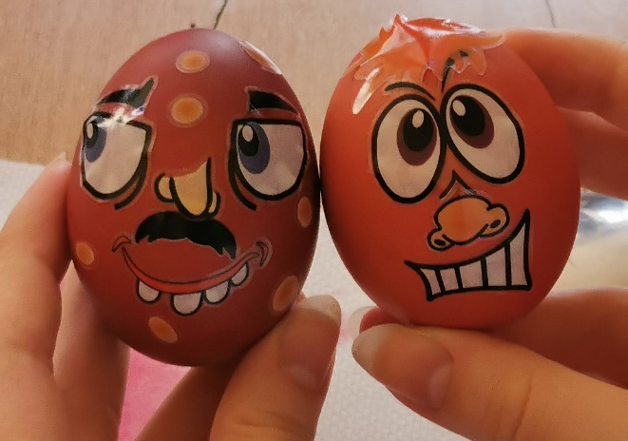

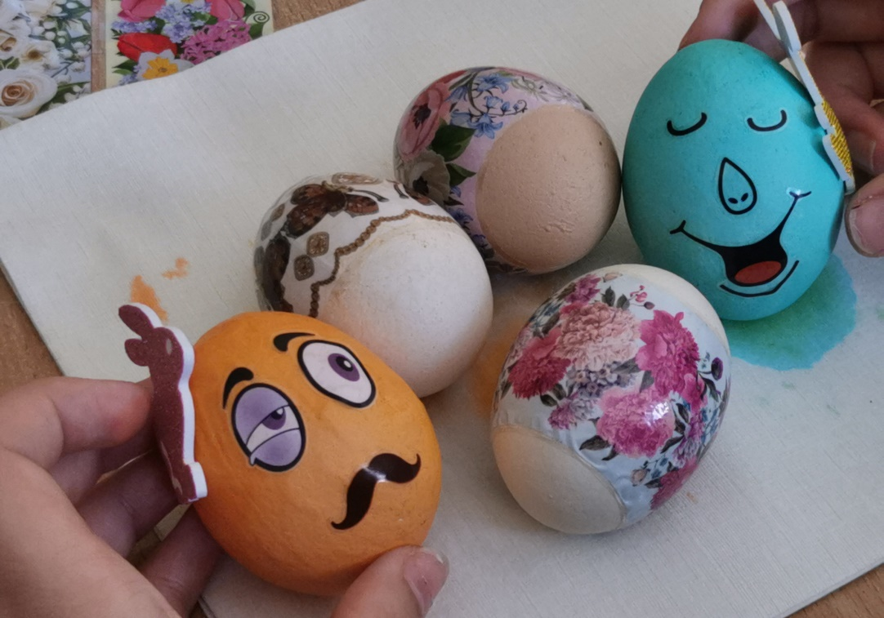
WESOŁYCH ŚWIĄT!
Poznań, 12.04.2022 r.

